**遇到的问题**

1. Server端对已连接客户端的计数错误

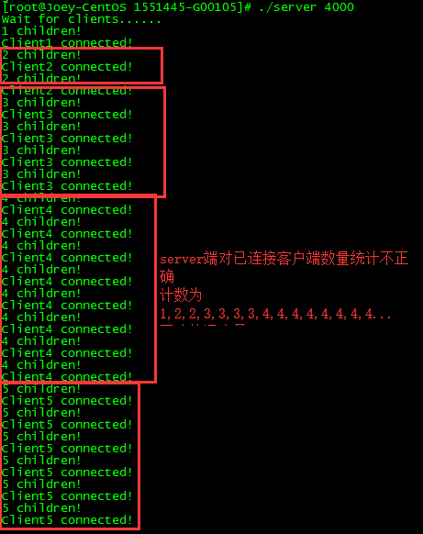

使用ps查看进程信息

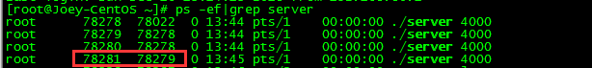

结合代码，发现问题在于，在while循环中fork子进程，子进程继承了父进程的进程图像，则会同父进程一样，进入下一轮循环，也fork子进程。

最终的解决办法是在while循环的条件判断句中加入对“是否是父进程”的判断。

